УТВЕРЖДАЮ
Директор филиала
АО «КЛЕВЕР» в г. Таганрог
Р.А. Мижерицкий
_________________________
«_____» ____________ 2026г.

ТЕХНИЧЕСКОЕ ЗАДАНИЕ №101
на приобретение ОБОРУДОВАНИЯ И ОСНАСТКИ
ДЛЯ БП «Освоение производства электрических жгутов номенклатуры КЗ Ростсельмаш»
Установка ультразвуковой сварки проводников

Таганрог
2026г.

Наименование и область применения
Наименование: Оборудование и оснастка для производства жгутов. Установка ультразвуковой сварки для сварки проводников.
Область применения: Производство электрических жгутов - участок обработки
проводов и кабелей.

Технические требования

Состав и назначение установки ультразвуковой сварки
Установка ультразвуковой сварки для сварки проводников производства электрических жгутов должны включать в себя:

Ультразвуковой сварочный аппарат – Устанавливается на рабочем месте пайки проводов. Обеспечивает быструю автоматизированную бесприсадочную сварку проводов с контролируемой мощностью.
Ориентировочный внешний ультразвукового сварочного аппарата приведён на Рисунке 1:
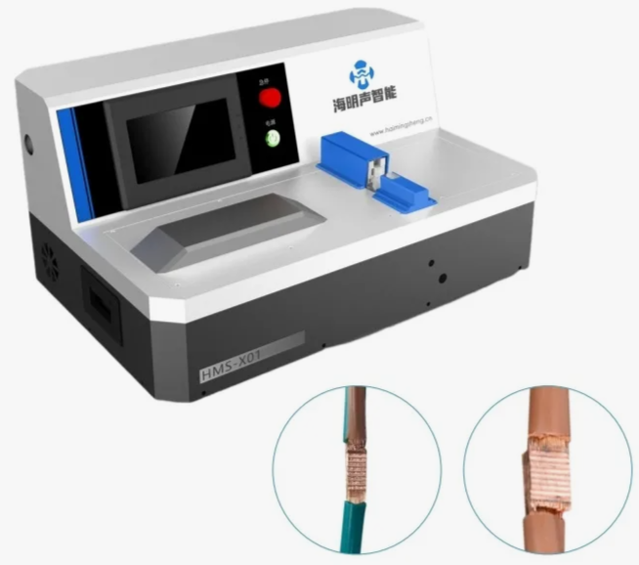
Рисунок 1. Ориентировочный внешний вид ультразвукового сварочного аппарата

Требования к техническим характеристикам ультразвукового сварочного аппарата для сварки проводников приведены в разделе 2.2.1.

Характеристики установки ультразвуковой сварки

Технические характеристики
      - Основные технические характеристики установки ультразвуковой сварки должны соответствовать приведенным в таблице 1:
Таблица 1. Основные технические характеристики установки ультразвуковой сварки
Наименование параметра | Значение
Ультразвуковой сварочный аппарат:
Диапазон свариваемых проводов: | 0.35 - 20 мм²
Время сварки | От 0.6 секунд (зависит от диаметра провода)
Вес: | 65 кг
Габариты (ДхШхВ) | 640 х 425 х 330 мм
Электропитание | 220В/50Гц
Потребляемая мощность | 3 кВт
      - Установка ультразвуковой сварки должна иметь следующие возможности:
• Управление с сенсорного экрана;
• Контроль мощности сварки в реальном времени;
• Стабильное качество сварки;
• Высокая прочность сварки при эксплуатации жгутов проводов.

Комплектность
Комплектность установки ультразвуковой сварки должна соответствовать таблице 2:
Таблица 2. − Комплектность установки ультразвуковой сварки
Наименование | Количество | Ед. изм.
Установка ультразвуковой сварки:
2.1.1. Ультразвуковой сварочный аппарат: | 1 | компл.
- Полуавтоматический настольный ультразвуковой сварочный аппарат со сварочными насадками | 1 | компл.
Пусконаладочные работы: | 1 | шт.
Настройка, тестирование и ввод в эксплуатацию на 6-ти сечениях проводов (0.5 мм², 0.75 мм², 1.0 мм², 1.5 мм², 2.5 мм², 4.0 мм²) (с лабораторным подтверждением качества сварки). | 1 | шт.

Условия эксплуатации
Установка ультразвуковой сварки должна быть общепромышленного исполнения.
Диапазон рабочих температур от +15° до +55 С, относительная влажность до 96% при температуре 25°С.
Атмосферное давление от 84 до 106 кПа (от 630 до 800 мм ртутного столба).
Установка ультразвуковой сварки должна сохранять работоспособность после пребывания при температуре до -30˚С.
Установка ультразвуковой сварки должна быть невосприимчива к неблагоприятному воздействию окружающей среды, механическим повреждениям и другим нагрузкам, иметь заранее определенный запас прочности и долговечности, функциональность.

Упаковка
Потребительскую тару установки ультразвуковой сварки изготовлять из коробчатого или гофрированного картона, или дерева.
Маркировку тары выполнять согласно п.2 ГОСТ 9181-74.

Требования безопасности
Установка ультразвуковой сварки должна быть изготовлена в соответствии с действующими требованиями по безопасности эксплуатации, хранения и утилизации изделия.
Общие требования безопасности должны быть отражены в эксплуатационной документации.
Материалы, применяемые в установке ультразвуковой сварки, не должны содержать опасных и вредных химических веществ.

Указания по эксплуатации
Подготовка к монтажу, монтаж и эксплуатация установки ультразвуковой сварки должна соответствовать требованиям эксплуатационной и сопроводительной документации.

Гарантии изготовителя
Установка ультразвуковой сварки должна быть принята техническим контролем предприятия - изготовителя.
Инструкция по эксплуатации установки ультразвуковой сварки должна иметь пункт - "Свидетельство о приемке", где указывается заводской номер изделия, дата изготовления, подпись начальника ОТК и штамп ОТК.
Предприятие - изготовитель должно гарантировать соответствие установки ультразвуковой сварки требованиям нормативной документации при соблюдении потребителем правил эксплуатации, приведенных руководстве по эксплуатации, а так же при соблюдении условий транспортирования, хранения, правил монтажа и наладки в течение:
- гарантийного срока эксплуатации 24 месяца с момента ввода в эксплуатацию;
- гарантийного срока хранения 12 месяцев с момента приемки техническим контролем.

РАЗРАБОТАНО:
Руководитель проектов по внедрению электронных систем
АО «КЛЕВЕР» ____________ С.В. Ведерников

СОГЛАСОВАНО:
Технический Директор филиала АО «КЛЕВЕР» ____________ Пушкаренко С.А.

Главный технолог филиала АО «КЛЕВЕР» ____________ Василенко А.В.

